Algoritmo para la construcción de trazas globales
En esta sección se presentará un algoritmo que soluciona el problema de orden causal, se detallarán las precondiciones necesarias para su correcto funcionamiento y la demostración del mismo.

Marco Formal
VER EL TEMA DE USAR < EN EL MISMO SENTIDO QUE ESTÁ ANTES
En este trabajo se sigue la notación y formalismo presentado por [Lam78] en cuanto al ordenamiento de eventos en un sistema distribuido. A continuación un breve resumen de elementos básicos que se utilizaran en el resto del informe.
Se define como sistema distribuido a un conjunto de procesos interconectados. Cada proceso consiste en una secuencia de eventos. Se utilizará el término “nodo” o “proceso” indistintamente a lo largo de esta sección. Se asume que los eventos de un proceso forman una secuencia en la cual el evento a está antes que el b si a ocurrió antes que b. Es decir, todos los eventos de un proceso forman un orden total a priori. Nótese que, a partir de esta definición, un evento está antes que otro en la secuencia de un nodo y se utilizará esta expresión para expresar que ocurrió antes.
Se asume también que enviar o recibir un mensaje es un evento en un proceso. A partir de esto se puede definir la relación “ocurrió antes” (notada por “”) como la relación mas pequeña entre eventos de un sistema distribuido que satisface las tres siguientes condiciones:
- Si a y b son eventos del mismo proceso y a está antes que b en la secuencia entonces 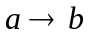.
- Si s es el envío de un mensaje desde un proceso y r es la recepción del mismo mensaje por otro proceso entonces .
- Si y 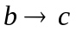 entonces .
Se dice que dos eventos son concurrentes si 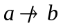y 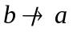.
Se asume que 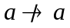 para todo evento a. Esto implica que es un orden parcial no reflexivo sobre todos los eventos del sistema distribuido.
Cabe aclarar que un nodo puede enviarse un mensaje a si mismo, y si los eventos s y r representan el envió y la recepción de ese mensaje respectivamente entonces, por 1), .

Se define traza [JJJR94] como el conjunto de registros de los eventos de un sistema distribuido más un orden parcial entre estos registros. Se utiliza la notación “R(a)” para referirse al registro del evento a y “” a la relación de orden entre los registros. Si R es el conjunto de registros de eventos, se define 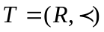 como la traza T compuesta por los registros de eventos R y relacionados por .
Usando estas definiciones se puede re-escribir el requerimiento de manera formal: Se requiere que el sistema de generación de trazas cumpla que si a y b son dos eventos cualquiera, entonces se cumple que
- Si entonces 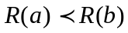.

El problema de la causalidad
Analizando el problema desde una perspectiva simplificada se puede comenzar con la obtención de la traza de un sistema centralizado, monoproceso y monotarea.
Si el nodo registra los eventos en el orden que ocurren y tomamos la relación como el orden en que se encuentran los registros en la traza, entonces es verdad que si entonces.
Ahora, si se cuenta con un sistema distribuido en donde cada proceso produce su propia traza como en el ejemplo anterior, no se implica que se origine una traza global del sistema completo.
Para mostrar esto se analizará un caso particular. Se tiene un sistema distribuido con dos procesos que generan sus propias trazas de acuerdo al esquema del ejemplo anterior. Es decir, registran los eventos de forma local en el orden que ocurren. Durante la ejecución del sistema se producen los eventos de la Fig. 1.
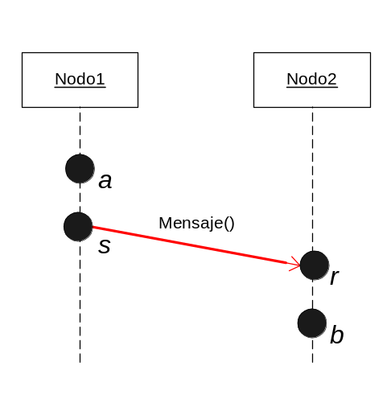
Fig. 1

Como resultado se obtienen dos trazas separadas. Una con los eventos a y s más la relación 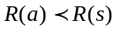y otra con los eventos r y b más la relación 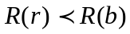.
Sumando directamente la información de las trazas generadas por ambos procesos se obtiene una traza donde R contiene los cuatro eventos a,s,r y b y se conforma por pares y ya que esta es la única información que se registró en cuanto a la relación. Sin embargo, por la condición 2) de la definición de la relación , si s es el envío de un mensaje desde un proceso y r es la recepción del mismo mensaje por otro proceso entonces . Pero 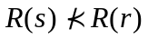 en la traza generada por lo cual existen tales que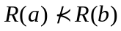. Se concluye que esta traza no cumple con el requerimiento de causalidad.

Descripción
En esta sección se construye un algoritmo que resuelve el problema de causalidad. Este algoritmo supone que existen n procesos y estos procesos están conectados formando un sistema distribuido.

Aproximación al algoritmo
Además existe un proceso traceServer al cual todos los procesos están conectados.
Se define un conjunto de precondiciones mínimas que requiere el algoritmo para su funcionamiento. Mas adelante serán evaluadas sus implicancias.

No pierde mensajes
La red sobre la cual funcionan estos procesos no pierde mensajes. Es decir, si un mensaje que se supone enviado desde un proceso a otro no llega es porque o bien falló el proceso que envía el mensaje antes de enviarlo o bien falló el receptor antes de recibirlo. 

No se desordenan los mensajes
Los mensajes llegan en el orden que fueron enviados. Si un proceso envía dos mensajes a otro, el receptor los recibe en el mismo orden que fueron enviados. 

Estas condiciones valen para la red entre los procesos del sistema distribuido y para la conexión entre los procesos y el traceServer.
El algoritmo se separa en 2 tipos de participantes, los procesos del sistema distribuido siendo analizado y el traceServer. Los primeros envían información de sus eventos al traceServer de forma ordenada. Cada evento es enviado con su correspondiente timestamp.
En un primer análisis, la incorporación del traceServer puede resolver el problema planteado en el ejemplo anterior asumiendo que éste puede descubrir las relaciones de causalidad entre los eventos de envío y recepción de mensajes. O sea, si se cuenta con una técnica que identifique cuando un pedido de registro de receive está relacionado con su anterior pedido de send que ya fue registrado, se puede actualizar la relación de causalidad para que incluya esta dependencia. Más abajo se detalla como funciona esta técnica.
La Fig. 2 (Fig-2) muestra la ejecución del mismo ejemplo anterior pero utilizando un nodo que recibe y registra los eventos en la traza.
En este caso, cada nodo no registra su traza, sino que le delega el registro de evento al traceServer. Se mantienen las precondiciones de que cada nodo envía el mensaje de registro en el mismo orden que suceden los mensajes y de que la red no desordena estos mensajes.

Como primera aproximación, una manera simple de resolver el problema es que el traceServer actualice la relación de causalidad de forma que si un evento a llega antes que un evento b sin importar de que nodo venga entones 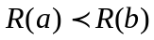, es muy fácil de ver que está técnica funciona solamente con los casos similares a los de la Fig. 2 si en cambio los eventos no se suceden en ese orden la relación de causalidad de los eventos estaría mal definida. QUIZAS SE PUEDA AMPLIAR UN POCO ESTO.

CONECTAR CON EL PARRAFO DE ARRIBA ESTO:
Asimismo, el proceso traceServer se encarga de recibir los pedidos de registro y ejecutarlos en el orden de llegada. Además se ocupa de detectar que los eventos s y r están relacionados (mas adelante se explica cómo) y actualizar la relación consecuentemente.
La traza resultante, entonces, estaría definida por la secuencia {R(a), R(s), R(r), R(b)} en la cual R(i) esta antes que R(j) en la secuencia si 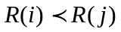.
A modo de ejemplo, se demuestra que para todo a, b eventos de la ejecución que muestra la Fig. 2 (específicamente de esa ejecución) tal que entonces . O sea que para este ejemplo específico se cumple el requerimiento de causalidad.
Demostración del Ejemplo: Por la condición 1) de la definición de la relación , y 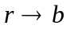.
Por la condición 2) . Y por la condición 3, , y 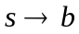. Entonces, los eventos de la ejecución forman la secuencia {a, s, r, b} donde un evento i esta antes de un evento j si 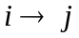. Por otro lado, la relación forma la secuencia de registros {R(a), R(s), R(r), R(b)}, donde para cada evento i, R(i) esta en la misma ubicación que i en la secuencia de eventos. En consecuencia, para cualquier evento i,j tal que en la ejecución de la Fig. 2, .
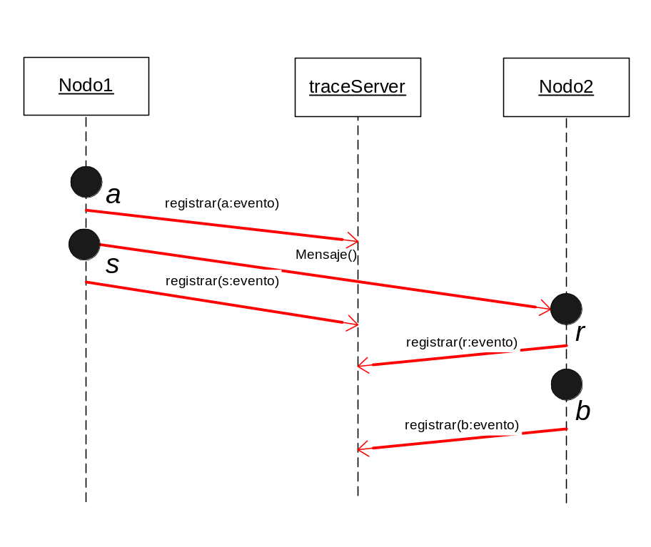
Fig. 2

Se demostró que la traza generada para el último caso cumple con el requerimiento de causalidad. Sin embargo en ese ejemplo se muestra una ejecución en donde la mensajería cumple con una característica no siempre disponible: el mensaje registrar(s:evento) llega antes al traceServer que el mensaje registrar(r:evento), es decir, llega antes send que el receive. Esto no tiene porque siempre ser así. Perfectamente puede darse el caso inverso y, en tal, se registraría un evento de recepción de mensaje antes que su respectivo envío, lo cual violaría el requisito de causalidad (si bien , r estaría registrado en la traza antes que s y por ende ). Es decir, un algoritmo así no soporta que los pedidos de registro de envío y recepción lleguen desordenados.
Más adelante se mostrará una técnica para garantizar que los pedidos de registro de envío de mensaje se procesen antes que los de recepción de mensaje.

Otro punto que quedó sin resolver es cómo el nodo traceServer, ante la llegada del mensaje registrar(r:evento) identifica que r corresponde a la recepción de s. Para esto se define el siguiente modelo de mensajes de eventos entre el traceServer y el resto de los nodos.

En base a este modelo se definen los siguientes nodos:
owner(e): El nodo donde se produce el evento e de tipo local.
source(r): El nodo de origen del evento r de tipo receive.
destination(s): El nodo de destino del evento s de tipo send.
Con toda esta información, el trace server tiene que determinar qué evento send corresponde a qué evento receive. Para esto se define el predicado match(a,b) el cual es verdadero si y solo si se cumplen todas las condiciones:
- a es un evento send
- b es un evento receive
- owner(a) = source(b)
- destination(a) = owner(b)

VER EL TEMA DE PORQUE NO ESTA EL NOMBRE DEL EVENTO COMO PARTE DE LA FUNCION MATCH

Por otro lado, es necesario que el traceServer pueda registrar que un par de eventos send/receive corresponden a un mensaje. Para esto se define el predicado mensaje(s,r) que es verdadero si y solo si se registró que s y r son los eventos de envío y recepción de la misma instancia de mensaje. Notar que los predicados match y mensaje no son equivalentes.

AGREGAR TITULO O NEXO
Entrada: Un pedido de registro de evento a.

- Registrar a en la traza de modo que si b es el ultimo evento local registrado del nodo owner(a), 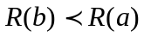.
- Si a es de tipo receive
  - Encontrar el registro del evento s que cumple que es el primer evento de tipo send en la secuencia de eventos del nodo source(a) tal que:
    - match(s,a) y
    - no existe r tal que mensaje(s,r).
  - Agregar 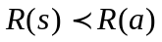 a la relación .
  - Registrar mensaje(s,a).

ADAPTAR ESTE ALGORITMO PARA QUE TENGA EL MISMO LENGUAJE QUE EL POSTA.

En el paso 1) este algoritmo actualiza la relación para que refleje que el ultimo evento reportado a ocurrió después que ultimo evento registrado b para el nodo owner(a). Sin embargo, no se registra que a ocurrió después que todos los mensajes registrados para el mismo nodo. Esta información puede obtenerse clausurando transitivamente puesto que para todo c ocurrido en owner(a) si 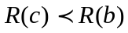 y entonces debería ser válido que 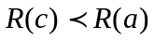 para que la relación tenga sentido.
Por esta razón se define 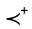 como la clausura transitiva de la relación producida por el algoritmo. La relación es la que se utilizará para cumplir con el requerimiento de causalidad.
Se puede demostrar que el algoritmo de arriba genera Error: Reference source not foundcorrectamente una traza 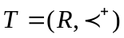 bajo las condiciones pedidas más una agregada:

Precondición send llega antes que receive:
Para todos los mensajes entre los nodos, el pedido de registro del evento send llega antes que el pedido de registro del evento receive. 

Esta precondición solo se utiliza como paso intermedio. El algoritmo final no la requiere. Como se dijo con anterioridad, el ejemplo de la Error: Reference source not found es consistente con este requerimiento.

Algoritmo
Como se vio en la sección anterior los algoritmos presentados no cumplen con el requerimiento de causalidad sin agregar la Precondición send llega antes que receive: (1.3.1.3).
Dicho esto, si se establece un mecanismo por el cual el traceServer ordene los mensajes en caso que un pedido de registro de un evento receive llegue antes que el de su respectivo send se podría construir una traza que cumpla con el requerimiento de causalidad sin la restricción de que los pedidos de registro de events send lleguen antes que los pedidos de registro de los eventos receive. Es decir, eliminar la última precondición. Para esto se define un nuevo algoritmo que utilizará el traceServer para procesar los mensajes que reciba. A continuación se presentará el algoritmo de causalidad que procesa de a un pedido de registro de eventos a la vez y se lo denominará Causality Algorithm
Algoritmo 1 Causality Algorithm
Entrada: Un pedido de registro del evento a

n ← owner(a)

Si pendientes[n] no está vacío, agregar a a pendientes[n], break

Si a es un local event, registrar a en la traza.

Si a es un receive event
o ← owner(a)
Si ya está registrado el evento send s tal que formMessage(s, a)
  - Registrar a en la traza
  - Actualizar la relación de modo que 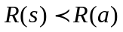.
  - Registrar mensaje(s,a).
Sino, agregar a a pendientes[o].

Si a es un send event
- o ← owner(a)
- Registrar a en la traza.
- Si existe un evento r en el tope de pendientes[destination(a)] y match(a,r)
Procesar en orden FIFO todos los eventos de pendientes[destination(s)] como si fueran nuevos y no recibir pedidos de registro de eventos nuevos mientras se procesan estos pedidos.

La idea principal detrás del algoritmo escrito anteriormente es detectar los pedidos de registro de eventos que llegan desordenados y retenerlos hasta que lleguen todos los pedidos de registro que estaban antes para poder registrar todos los pedidos respetando el orden causal.

Funciones Auxiliares

formMessage(s, e) ≡
Si existe un registro de evento R(s) que cumple que s es el primer evento de tipo send en la secuencia de eventos del nodo source(r) tal que
    - match(s,r)
    - no existe r’ tal que mensaje(s,r’).

Prueba
La demostración de va a realizar sobre cualquier conjunto finito y “bien formado” de pedidos de registro de eventos que llegan al traceServer.
Definición: Un conjunto P de pedidos de registro de eventos es “bien formado” sii para todo s pedido de registro de un evento de send perteneciente a P entonces existe r pedido de registro de evento de receive perteneciente a P y formMessage(s, r), y para todo r pedido de registro de un evento de receive perteneciente a P entonces existe s pedido de registro de evento de send perteneciente a P y formMessage(s, r).
En otras palabras un conjunto de pedidos de registro de eventos nos es más que un conjunto en el que cada uno de los pedidos de send tiene su receive correspondiente.
Definición: Una secuencia S es “bien formada” sii se compone solo y de todos los eventos de un conjunto Bien Formado y el orden de todos los eventos de un nodo corresponde con la secuencia de eventos del mismo.

Una secuencia S es “bien formada” sii se construye tomando el orden que le da la red a los pedidos de registro de eventos de un conjunto finito “bien formado” al llegar al traceServer.
EXPLICAR MEJOR ESTO VER DE ENCARAR LAS COSAS POR LO QUE ESTÁ ARRIBA

Las secuencias bien formadas por la manera en que se construyen heredan las propiedades de la red por lo tanto cumplen con las precondiciones No pierde mensajes y No se desordenan los mensajes.
Si se envían de a uno en orden los pedidos de registro que están en una secuencia “bien formada” al Causality Algorithm se obtiene el mismo resultado que haciendo la corrida directamente ya que una secuencia bien formada no es más que el orden en el que llegaron los pedidos de registro al traceServer.
Se define un nuevo algoritmo denominado Causality Sort que recibe una secuencia “bien formada” y registra los eventos en la traza respetando el orden causal. Algoritmo 2 Causality Sort
Entrada: Una secuencia S bien formada.
i← 0
while S Is Not Empty
e ← S.head
o ← owner(e)
S ← S.tail
Si pendientes[o] no está vacío, agregar e a pendientes[o], break;

Si e es un evento local.
Registrar e en la traza.

Si e es un evento de receive.
Si ya está registrado el evento send s tal que formMessage(s, e)
Registrar e en la traza.
Actualizar la relación de modo que 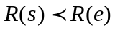.
Registrar mensaje(s,e).
Sino
Agregar e a pendientes[o]

Si e es un evento de send.
Registrar e en la traza.
Si existe un evento r en el tope de pendientes[destination(s)] y match(s,r)
S ← pendientes[destination(s)] + S

Equivalencia entre Causality Algorithm y Causality Sort
En esta sección se muestra el mapeo entre el Causality Sort se puede ver implica el Causality Algorithm, para luego terminar demostrando el primero. A continuación se verán los casos particulares en que los algoritmos difieren:

Causality Algorithm | Causality Sort
Entrada: Un pedido de registro del evento a  n ← owner(a)  Si pendientes[n] no está vacío, agregar a a pendientes[n], bk  Si a es un local event, registrar a en la traza.  Si a es un receive event  Si ya está registrado el evento send s tal que formMessage(s, a)  Registrar a en la traza  Actualizar la relación de modo que .  Registrar mensaje(s,a).  Sino, agregar a a pendientes[o].  Si a es un send event  Registrar a en la traza.  Si existe un evento r en el tope de pendientes[destination(a)] y match(a,r)  Procesar en orden FIFO todos los eventos de pendientes[destination(s)] como si fueran nuevos y no recibir pedidos de registro de eventos nuevos mientras se procesan estos pedidos. | Entrada: Una secuencia S bien formada  while S has elements  e ← S.head  S ← S.tail  o ← owner(e)  Si pendientes[o] no está vacío, agregar e a pendientes[o], bk  Si e es un local event. registrar e en la traza.  Si e es un receive event.  Si ya está registrado el evento send s tal que formMessage(s, e)  Registrar e en la traza.  Actualizar la relación de modo que 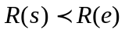.  Registrar mensaje(s,e).  Sino, agregar e a pendientes[o]  Si e es un evento de send.  Registrar e en la traza.  Si existe un evento r en el tope de pendientes[destination(s)] y match(s,r)  S ← pendientes[destination(s)] + S

Observando la comparación línea a línea de los dos algoritmos se puede ver que los 2 puntos en los que difieren son los siguientes:

Entrada: Un pedido de registro del evento a  n ← owner(a) | Entrada: Una secuencia S bien formada  while S has elements  e ← S.head  S ← S.tail  o ← owner(e)
Como se mencionó anteriormente la demostración se va a realizar sobre un conjunto finito “bien formado”, si se toma el orden en el que llegan todos los eventos del conjunto al traceServer queda definido un orden total que puede ser representado por una secuencia siendo esta una secuencia “bien formada”. Si se utilizan solo secuencias “bien formadas” como entrada del algoritmo se puede ver que el ciclo en el que se iteran todos los elementos de la secuencia es lo mismo que procesar todos los pedidos de registro del conjunto por el otro algoritmo.

Procesar en orden FIFO todos los eventos de pendientes[destination(s)] como si fueran nuevos y no recibir pedidos de registro de eventos nuevos mientras se procesan estos pedidos. | S ← pendientes[destination(s)] + S
VER SI HAY QUE USAR ALGUN MECANISMO DE ELIMINACIÓN DE LA RECURSION

EN EL ALGORITMO SE USA UNA TRAZA PERO PARA LA PRUEBA USAMOS UNA “T” COMO UNA SECUENCIA DE OUTPUT. NO SABEMOS SI CAMBIAR EL ALGORITMO PARA QUE HABLE DE SECUENCIAS (Y COMPLICAR EL MAPEO) O DEFINIR MEJOR LA “TRAZA” Y USARLA DIRECTAMENTE EN LA DEMOSTRACION. O DEJARLO ASI Y HACERSE EL BOLUDO.

Demostración del Causality Sort
En esta sección se va a demostrar la correctitud del algoritmo Causality Sort. Como se compone únicamente de un ciclo, se utilizara la técnica de la propiedad invariante para demostrarlo. Los estados iniciales y finales del algoritmo se corresponden con los del ciclo.
La prueba se valdrá del predicado ‘menores’ que se define a continuación:
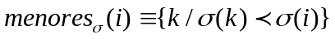
‘Menores’ simplemente describe el conjunto de los índices sobre la secuencia σ de todos los eventos causalmente anteriores al evento σ(i).

Estado Inicial
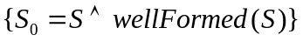

Guarda
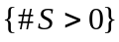

Invariante
En palabras simples el primer renglón del invariante dice que en cada paso solo van a estar registrados en el output los eventos que tengan a todos sus menores ya procesados.
La segunda linea indica que no hay eventos en T que provengan de S y que están ordenados en forma causal.

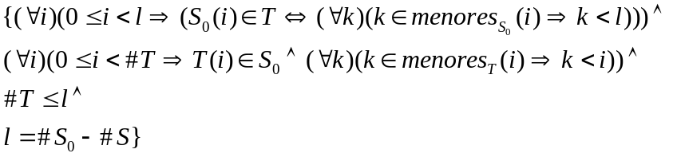

Estado Final
Básicamente, T es una permutación de S de forma tal que mantiene el orden causal de los eventos.
{}

Invariante y negación de la guarda implica estado final

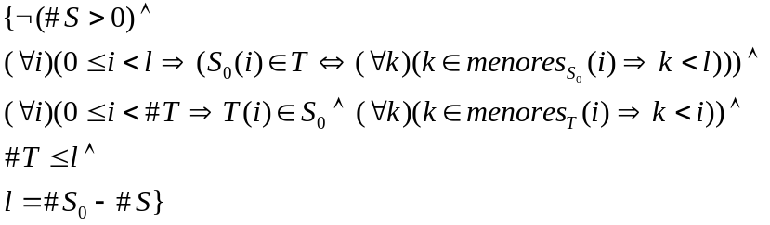
≡ (# S es una longitud y no puede ser menor que 0 )
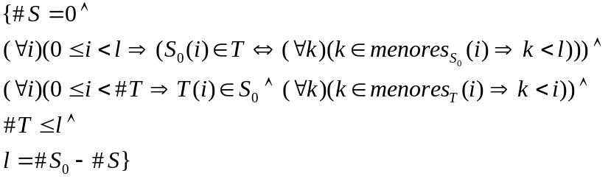
≡ ^{(Por reemplazo de l por # S}₀ ^{y # S por 0)}
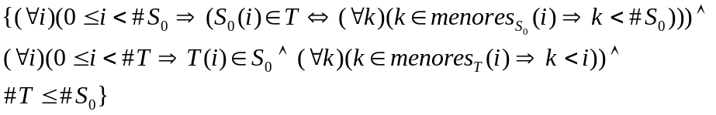
≡^{(Por Propiedad 1)}
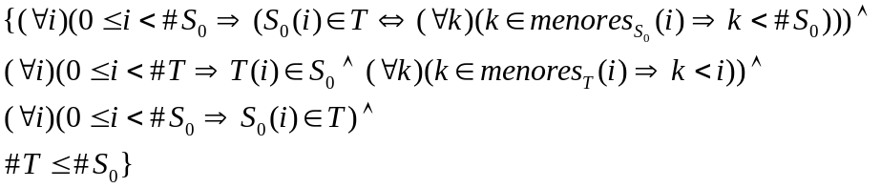
⇒ ^{(Por definición de perm)}
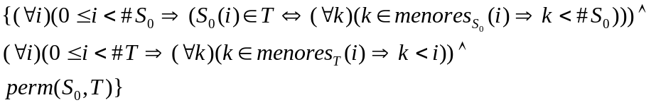
⇒^{(Relajando el predicado)}
≡ (Por Cambio de variables i=j y k=i)
≡ ^{(Por Definición de menores)}
≡ ^{(Por Propiedad 2)}
≡ ^{(Juntando los cuantificadores)}
≡ ^{(Abriendo las implicaciones)}
≡ ^{(Factor común del primer ¬)}
≡ ^{(Se distribuye el segundo ¬)}
≡ ^{(Se distribuye el primer ¬)}
≡ (Por definición de implicación)
≡ ^{(Rescribiendo los rangos)}

Propiedad 1
Entonces,
⇒
⇒
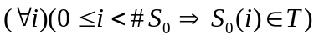

Propiedad 2

Función Variante
Como función variante se nos ocurre usar la longitud de T (que es creciente) o un indice virtual sobre sigma (que también es creciente) el problema es que T es creciente pero no monótona creciente.

Orden de complejidad
Parece que es O(n²)

EXISTE UNA ALTERNATIVA PARA ESCRIBIR EL ALGORITMO QUE DA LA SENSACION DE QUE VA A SER MUCHO MÁS FACIL PARA DEMOSTRAR. LA ALTERNATIVA ES EN COMO SE PROCESA UN EVENTO DE SEND.

Si e es un evento de send.
Registrar e en la traza.
Si existe un evento r en el tope pila pendientes[destination(s)] y match(s,r)
Registrar r en la traza
Actualizar la relación de modo que .
Registrar mensaje(s,e).
S ← pendientes[destination(s)].tail + S

Implicaciones
En este capitulo se analizan las consecuencias de las precondiciones que necesita el algoritmo propuesto para asegurar el requerimiento de causalidad en la traza generada.

Modelo de mensajes de eventos
Una de las restricciones más fuertes de este modelo para la generación de trazas en sistemas distribuidos es la que define el punto 4 del modelo de mensajes de eventos. A saber: cada nodo envía al traceServer el pedido de registro de un evento receive indicando los nodos de origen y destino del mensaje recibido. Se puede ver que si bien es razonable que un nodo que envía un mensaje sepa cual es su origen (el mismo nodo) y cual es su destino (sino, no podría enviarlo), es común que en muchos sistemas el nodo que recibe el mensaje no sepa, a priori, el origen del mismo.
Un ejemplo de un caso con estas características es el de los sistemas distribuidos a través de Servicios Web. En éstos, los nodos que brindan servicios no saben de donde vienen los pedidos. Sin embargo, la mayoría de las implementaciones permiten obtener esa información de alguna manera. En el capitulo XX (Donde se explica como usar el sistema) se muestran técnicas para resolver este problema en distitntos casos.

Ordenamiento de mensajes y confiabilidad
Según la No pierde mensajes y la No se desordenan los mensajes, son requisitos que la red sobre la cual los procesos del sistema intercambian mensajes no pierda paquetes y que los mensajes lleguen en el orden que fueron enviados.
Si bien muchos sistemas distribuidos no necesitan estas condiciones para su correcto funcionamiento, muchos subsistemas middleware lo cumplen, siempre y cuando se los use adecuadamente.
Muchos sistemas de manejo y administración de colas como IBM MQSeries, MSMQ, ActiveMQ, JBossMQ y JORAM cumplen con estas condiciones y posibilitan que procesos distribuidos utilicen el modelo productor consumidor sobre colas. La garantía fundamental de las estas colas es que los mensajes nunca se pierden y dos mensajes insertados al final de la cola en cierto orden serán consumidos en el mismo orden si se extraen desde el principio de la misma.
Otro ejemplo que cubre muchos casos es el protocolo TCP. Este garantiza que los paquetes son entregados y que no se desordenan [CNTAN96], [CNPD99]. Si los procesos que escuchan los mensajes a través de TCP envían los pedidos de registro de los eventos receive antes de escuchar el siguiente mensaje entonces el sistema cumple las precondiciones necesarias.

Ventajas y desventajas
En esta sección se verán las distintas ventajas y desventajas de este algoritmo comparado con algoritmos similares conocidos.
Leslie Lamport presenta en [Lam78] un algoritmo que permite ordenar los eventos de un sistema distribuido de forma tal que cumplan la “Condición del Reloj”. Esto significa que el algoritmo produce una función C que asigna un número a un evento (si E es el conjunto de eventos, se define 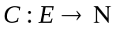) y que si 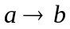 entonces 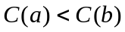.
Se había definido que una traza es un conjunto de registros de eventos más una relación que los ordene. Si se registran todos los eventos de E y se llama R(a) a todo evento 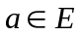 registrado, entonces se puede definir la relación de la siguiente forma
- Para todo evento , 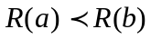 si y solo si .
Ahora se puede construir una traza T=(R, ) a partir del algoritmo de Lamport. Se analiza ahora la característica de causalidad de esta traza.
Como para todo par de eventos a y b de E, implica que , y existe R(a) y R(b) entonces . Entonces, se cumple que si vale y por ende la traza T cumple con el requerimiento de causalidad.

Sin embargo, diseñar una técnica de instrumentación para lograr que algún tipo genérico de sistema distribuido utilice el algoritmo de Lamport para la generación de trazas es un problema más complejo. Ya que en todos los casos hay que modificar cada uno de los middlewares que se utilice para que se envíe la información adicional requerida por el algoritmo para poder ordenar causalmente los eventos.
Las desventajas que tiene el algoritmo presentado en este trabajo con respecto al de Leslie Lamport están relacionadas con las precondiciones definidas en las secciones 1.3.1.1 y 1.3.1.2. Por la forma en que el algoritmo de Lamport maneja el orden de los eventos no requiere que:
- La red no pierda mensajes. (Precondición 1)
- Que los mensajes de un mismo nodo lleguen ordenados. (Precondición 2)
Además, como cada mensaje esta identificado unívocamente, no es necesario conocer para cada mensaje origen y destino como lo indican los puntos 2, 3 y 4 del 1.6.1 Modelo de mensajes de eventos. (AGREGAR REFERENCIA CRUZADA)
Otro algoritmo con el que se puede comparar es el presentado por Colin Fidge en [FID91]. Este algoritmo está basado fuertemente en el introducido por Lamport con la particularidad de que garantiza que dados dos eventos a y b, no solo vale que implica que sino que agrega la doble implicación. Es decir que si y solo si . Como la técnica es, a grandes rasgos, muy similar a la de Lamport, sus ventajas y desventajas son las mismas.
VER CON VICTOR SI TENEMOS QUE PROFUNDIZAR EN ESTO

No se demuestra ya que la idea solo se incluye a modo explicativo. Además, como las precondiciones del algoritmo son muy fuertes no tiene relevancia en este trabajo.

